Comme je ne voulais pas fournir l’original de tous mes livres, la mise en page est légèrement modifiée. Normalement c’est un livret.

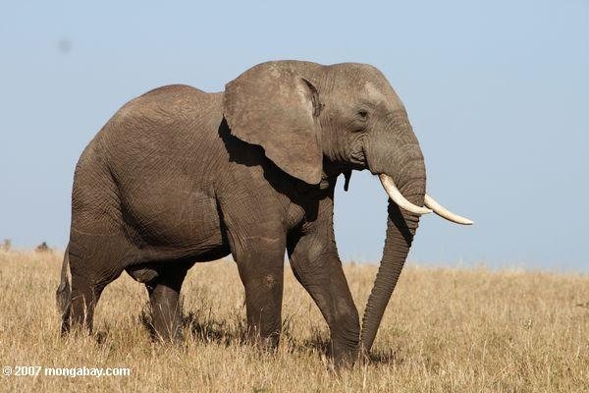

Il est dans la famille des
é l é p h a n t i d é s
C’ est le plus grand animal sur la terre.
C’est un m a m m i f è r e .
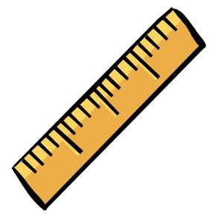

Il mesure entre 3 et 5 mètres.

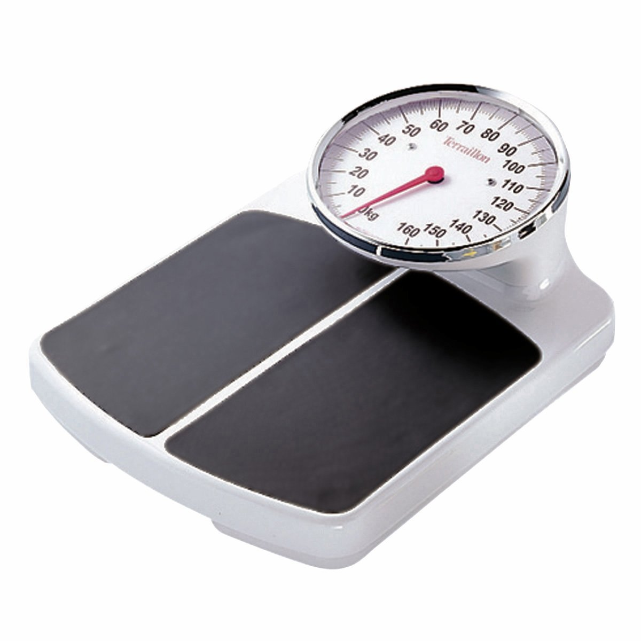

Il pèse de 2 à 6 t o n n e s .

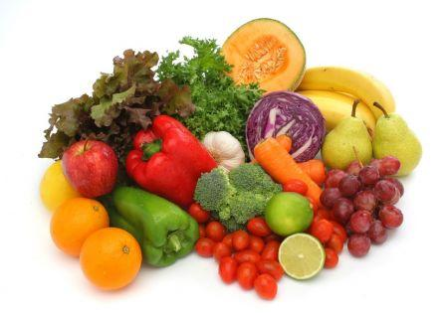
Il est h e r b i v o r e .
Il mange des herbes, des plantes, des fruits,
des racines et de l’écorce.
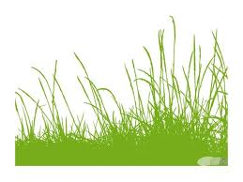
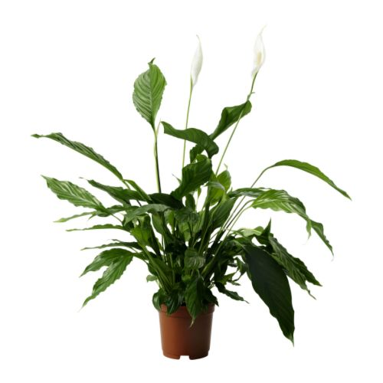
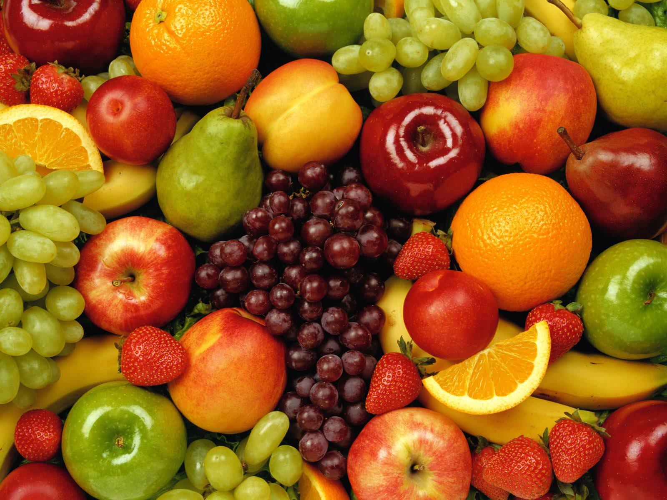
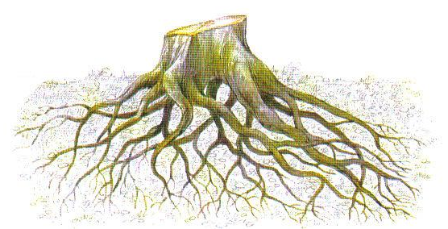
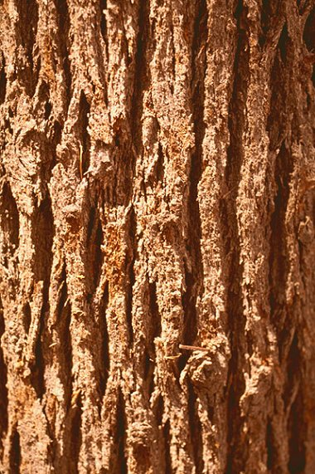

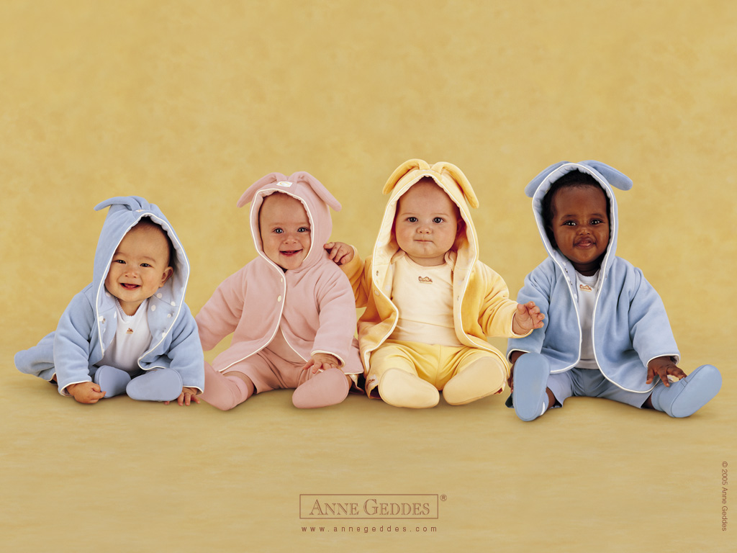

-L’éléphant est v i v i p a r e.
- Le bébé est 20 à 22 mois dans le ventre de maman.
-1 seul bébé à la fois.
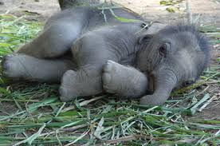
L’éléphanteau



Il vit de 60 à 70 ans.

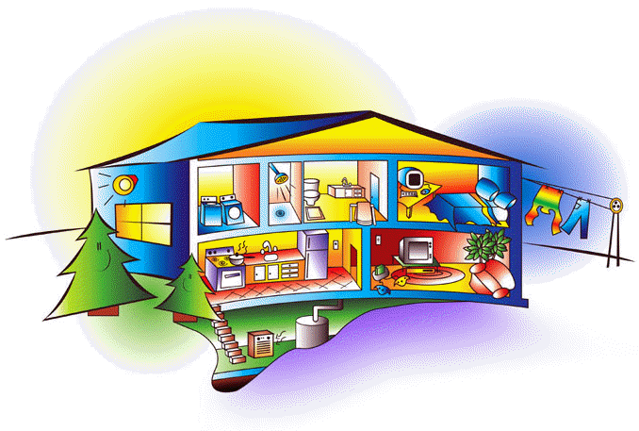
Il vit en Afrique. Dans les forêts
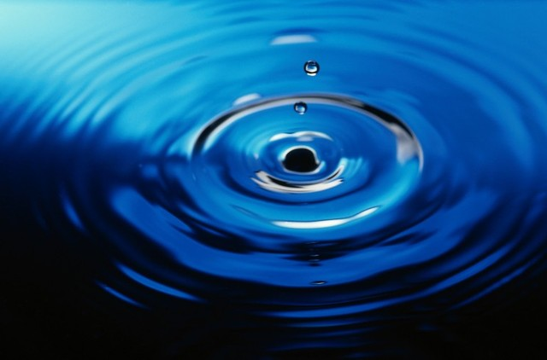
p l u v i a l e s et les plaines.
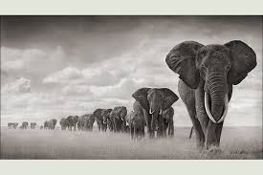
Il vit en groupe.

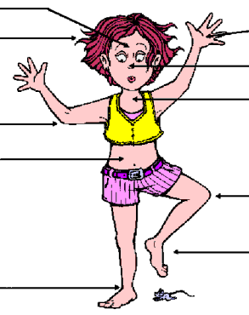
-Ivoires (défenses)
-Trompe (pour toucher, sentir, se doucher…)
-Oreilles -ongles
-Pattes -queue


Il barrit. ( b a r r i r)

